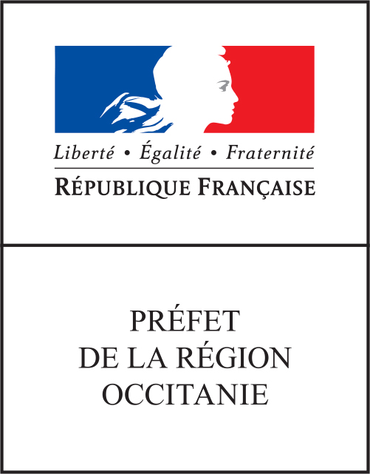
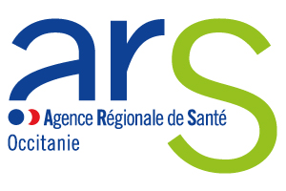
Appel à Projets – 2019
Culture/
Handicap & Dépendance

Avant de remplir l’appel à projets, il est indispensable de vous référer au cahier des charges du dispositif (critères de sélection, modalités…). Tout dossier incomplet ne pourra être instruit.
Merci de remplir cette trame en dactylographié.

Titre du projet :

- Domaine(s) artistique(s) concerné(s) :
Dans le cas d’un atelier pluridisciplinaire, veuillez choisir le domaine de l’intervenant (ou de celui qui dispose du plus grand temps d’intervention).

Coordonnées de l’établissement médico-social

(public ou ESPIC ou privé à but non lucratif)

Nom de l’établissement :

N° FINESS juridique :

N° FINESS géographique :

Statut juridique :

Nom et coordonnées du directeur (trice) :

Adresse :

Téléphone :
Courriel :

Structure ou Service concerné(e) par le projet :

Personne en charge du développement du projet :
Nom :
Fonction :
Tél :
Courriel :

Autre(s) membre(s) de l’équipe engagé(s) dans le projet :

Nom, Prénom | Fonction et contact

- Coordonnées de l'opérateur culturel :

Nom de la structure culturelle :

Type de structure (Association, S.A….):

Numéro SIREN :

Nom du directeur (trice) de la structure :

Adresse :

Téléphone :
Courriel :

Pour le spectacle vivant :
Les structures culturelles relevant du spectacle vivant (théâtre, musique, cirque, danse, chant) doivent être détentrices d’une licence d’entrepreneur de spectacle en cours de validité lors du dépôt du dossier et durant l’exécution du projet dans les cas suivants :
- Licence obligatoire pour les codes NAF 9001Z jusqu’à 9004Z
- Licence obligatoire pour les autres codes NAF : au-delà de 6 spectacles dans l’année,

Code NAF :
Nombre de spectacles/an :
N° de licence d’entrepreneur de spectacles vivants (merci de préciser sa date de délivrance) :

Personne en charge du dossier :
Nom :
Fonction :
Tél :
Courriel :

Artiste intervenant référent:
Nom :
Fonction :
Adresse :
Tél :

Joindre obligatoirement le CV de tous les artistes intervenant dans le projet.

- Projet artistique et culturel :

Contexte dans lequel s'inscrit le projet :

Politique culturelle de l’établissement :

Liens existants entre l’établissement et les équipements culturels de proximité (accès des usagers et du personnel, diffusion des programmes, etc.)

Présence d’équipements culturels dans l’établissement :

Présentation synthétique du projet (3 pages maximum) :

Nom du projet :

Définition du projet :

Enjeux et objectifs :

Objectifs artistiques :

Description des actions envisagées (calendrier, modalités de mise en œuvre...) :

Durée du projet :

Nombre et fréquence des interventions :

Actions de valorisation :

* au sein de l’établissement médico-social :

* à l’extérieur de l’établissement médico-social :

Validation du projet devant les instances de l’établissement :

A-t-il fait l’objet d’une présentation

Devant le CA ? oui non
Devant le CVS ? oui non

Publics concernés : usagers, personnel soignant, accompagnant et éducatif, personnel administratif, familles, grand public…

Concernés directement :

Concernés indirectement :

Nombre de résidents participant au projet :

Type de pathologie des résidents concernés :

Tranches d’âge :

Autres commentaires :

Budget prévisionnel :

 | Charges |  | Produits
Rémunération  artistes  toutes charges comprises* |  | Programme culture/santé DRAC/ARS | (Montant total de la subvention demandée)
Achats  matériels, fournitures |  | Structure sanitaire ou médico-social
Frais de déplacement intervenant(s) |  | Partenaire culturel
Frais de restauration intervenant(s), vernissage... |  | Collectivité(s) territoriale(s)
Communication |  | Mécénat
Autres |  | Autres financements
Total |  | Total

* Préciser le tarif horaire toutes charges comprises des intervenants (pour information, les barèmes indicatifs de la DRAC situent la moyenne du taux horaire d’intervention et de préparation d’un artiste professionnel qualifié à 50€. Nombre d'intervenants x nombre d'heures d'intervention x coût horaire.

Contributions volontaires en nature (descriptif et estimation du montant) :

Remarques :

- Le total des charges doit être égal au total des produits.

- Le financement conjoint du projet par l'ARS et la DRAC ne pourra excéder 60% du budget total de l'opération.

- Préciser si les autres sources de financements sont obtenues ou en attente de réponse.

Autres documents à transmettre :

- Pour tout dépôt de dossier, merci de vouloir joindre la fiche Excel « Fiche synthèse projet Annexe ».

- En cas de demande de renouvellement d’un projet, il est impératif de joindre le « Formulaire de bilan » téléchargeable sur le site de l’ARS et de la DRAC.

- Le cas échant, l’attestation de collaboration avec un ou plusieurs établissements et associations médico-sociaux.

- A la fin du projet, les porteurs seront tenus obligatoirement de retourner la grille d’évaluation renseignée. Cette grille est mise en ligne sur le site de l’ARS et de la DRAC.

- Signatures (obligatoires)

.

Directeur / Directrice de l’établissement médico-social :

Nom :
Prénom :

Date :

Signature :

Artiste intervenant référent:

Nom :
Prénom :

Date :

Signature :

Président(e) de la structure culturelle :

Nom :
Prénom :

Date :

Signature :

Date limite pour l’envoi des dossiers :
31 octobre 2018

Une Commission de sélection culture santé – Handicap et dépendance- se réunira en décembre pour examiner les dossiers. Les réponses seront envoyées courant janvier.

Adressez avec votre dossier un calendrier d’intervention, afin de faciliter la venue des conseillers de la DRAC et de l’ARS durant le déroulement de votre projet.

Par voie postale et par mail à l’attention de :

Sélène CAMPOMANES
Agence Régionale de Santé Occitanie
10 chemin du raisin
31050 TOULOUSE

Vivien CHABROL
Direction régionale des affaires culturelles Occitanie
Site de Toulouse
32, rue de la Dalbade — BP 811 — 31080 Toulouse Cedex

Pour tout renseignement complémentaire :

ARS :
Sélène Campomanes, 05/34/30/25/27
ars-oc-culture-sante@ars.sante.fr

DRAC :
Vivien Chabrol, 05/67/73/20/88
cshd.occitanie@culture.gouv.fr

